
生命科学学院
2025生态专业培养方案 （2025级本科生适用）
一. 学科专业简介
生态学（Ecology）是一门研究生物与其环境之间相互作用关系的科学，其核心在于揭示生命系统与物理环境、生物群落之间的动态平衡机制。生态学研究涵盖多个尺度，包括个体、种群、群落、生态系统、全球变化等多层次、多尺度的学科交叉，以应对生态系统健康、生物多样性保护、人与自然和谐共生面临的重大问题和挑战。
复旦大学生态学科建制在生命科学学院，学院由中国遗传学奠基人谈家桢院士创立于1986年，作为国内首家生命科学学院，其渊源可追溯至1926年成立的生物系（含原二级学科生态学）。学院迄今已培养1.7万名学子，新中国第一代院士童第周、冯德培、陈世骧皆出自本院。学院先后获批基础科学人才培养基地（1991年，全国首批），生物科学和生物技术人才培养基地（2002年，全国首批），国家级实验教学示范中心（2006年，全国首批），国家基础学科拔尖学生培养试验计划1.0基地（2009年，召集单位）和2.0基地（2019年），并于2023年首批入选教育部高层次人才培养中心。学院拥有两院院士3人（全职1人）、国家级高层次人才55次（含国家教学名师1人，上海教学名师2人）。国家一流课程10门，首届国家教材奖二等奖2 项，第三届全国高校教师教学创新大赛基础课程正高组一等奖1项。生物科学国家级实验教学示范中心获“全国五一巾帼标兵岗”和“全国巾帼文明岗”。国家自然科学奖二等奖、全国创新争先奖等。学院拥有五个国家级平台，分别是生物学国家高层次人才培养中心、复杂性状的遗传调控全国重点实验室（原遗传工程国家重点实验室）、湿地环境保护与生态修复全国重点实验室、上海长江河口湿地生态系统国家野外科学观测研究站和生物科学国家级实验教学示范中心，四个省部级平台，是国内顶尖、国际一流的生物学人才培养和科研高地。2025泰晤士高等教育生命科学学科排名全球39名（国内第三），25年QS生物科学学科排名全球46（国内第三）。
生态学2011年成为一级学科，复旦生态学为“双一流”国家重点建设学科，教育部A级学科，进入ESI全球前0.1%排行榜，软科中国最好专业排名专业第2。拥有7名国家级人才、19名博士生导师和25名硕士生导师，均正承担/承担过国家级项目或省部级重大、重点科技项目，大部分导师有与企业合作开展研发工作的经历。建设有《生物学野外实习》《自然地理学》《科学究方法与论文写作》等多门国家级一流本科课程。获教育部和国家自然科学基金委批准为“全国研究生暑期学校”的生态学暑期高级讲习班，已成功举办二十届，被列为“上海市研究生暑期学校”，并获“上海市教学成果一等奖”。
二. 培养目标
按照“宽口径、厚基础、重能力、求创新”的人才培养要求，以“2+X+Y”（2是通识和专业教育，X是多元发展路径，Y为融合创新能力）为途径， 培养德智体美劳全面发展，具备自然科学基础知识，系统地掌握生态学专业知识、理论，以及开展生态学实验和野外实践的技能，能够从事生态学的教学与人才培养、科学研究、技术开发等专业工作，可以胜任与生态学密切相关的农业、林业、水利、环保等行业或产业中的生态规划与管理工作需要，具备良好的科学素养和创新能力的复合型人才。
要求学生掌握数、理、化等方面的基本知识，掌握系统而扎实的生态学基本理论、基础知识和基本实验技能，了解生态学科的发展现状和前景，具有较熟练的计算机运用能力，熟练掌握一门外国语，具有较强的分析问题、解决问题的能力。
三. 基本要求
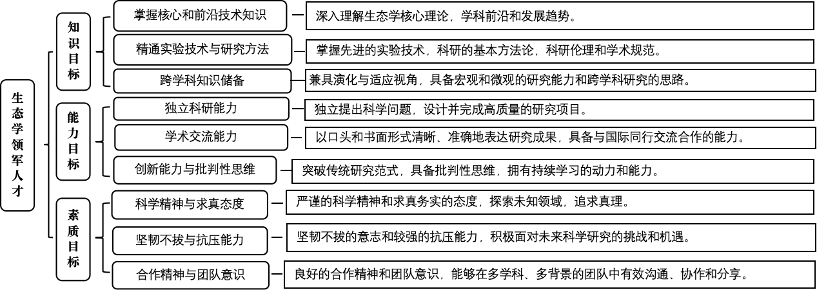
四. 修业要求
4年
五. 学分要求
本专业学生4年级结束时须满足通识教育课程（含通识教育核心课程和专项教育课程）42学分、专业培养课程52学分，融合创新能力培养模块课程25分和多元发展路径课程的修读要求，总学分不低于143学分（含实践学分不低于36学分，含美育学分不少于2学分，其中至少在“美学和艺术史论类”或“艺术鉴赏和评论类”课程中修读1学分，并至少参与一项艺术实践活动、劳动教育不少于32学时，并满足劳动周教育要求），达到学位要求者授予理学学士学位。
六. 学位要求
（1） 以符合学生毕业时所在专业教学培养方案规定的所有课程的有效成绩为准计算平均绩点，且此平均绩点大于或等于2.0。 （2）4年级结束时，如达到学士学位要求者授予理学学士学位。

七. 课程体系与科研训练体系
1.课程体系
生态学学科整体课程安排遵循由理论基础深入到专业知识，兼顾科学素养培养和实践能力训练，结合宏观和微观，强调学科前沿进展的思路。在各个研究方向上安排本科生基础课程和前沿课程，营造教学和科研并重的创新型学习环境。
备注 | 课程代码字母部分为AI的课程为AI大课。
备注 | 课程代码数字部分的第一位代表了课程难度/深度等级。
备注 | 每学期选修学分不得超过32学分。
2.科研训练体系
本科阶段设立生命科学交叉前沿专题，引导学生早进课题组轮转，通过“复芏计划”激发创新志趣。研究生阶段强化科研训练，加强科学道德和学术规范教育，激励学生自主开展学术研究。多渠道支持学生参加国内国际高水平学术交流，鼓励学生参加国内外高水平创新竞赛，以赛促教、促学、促研。
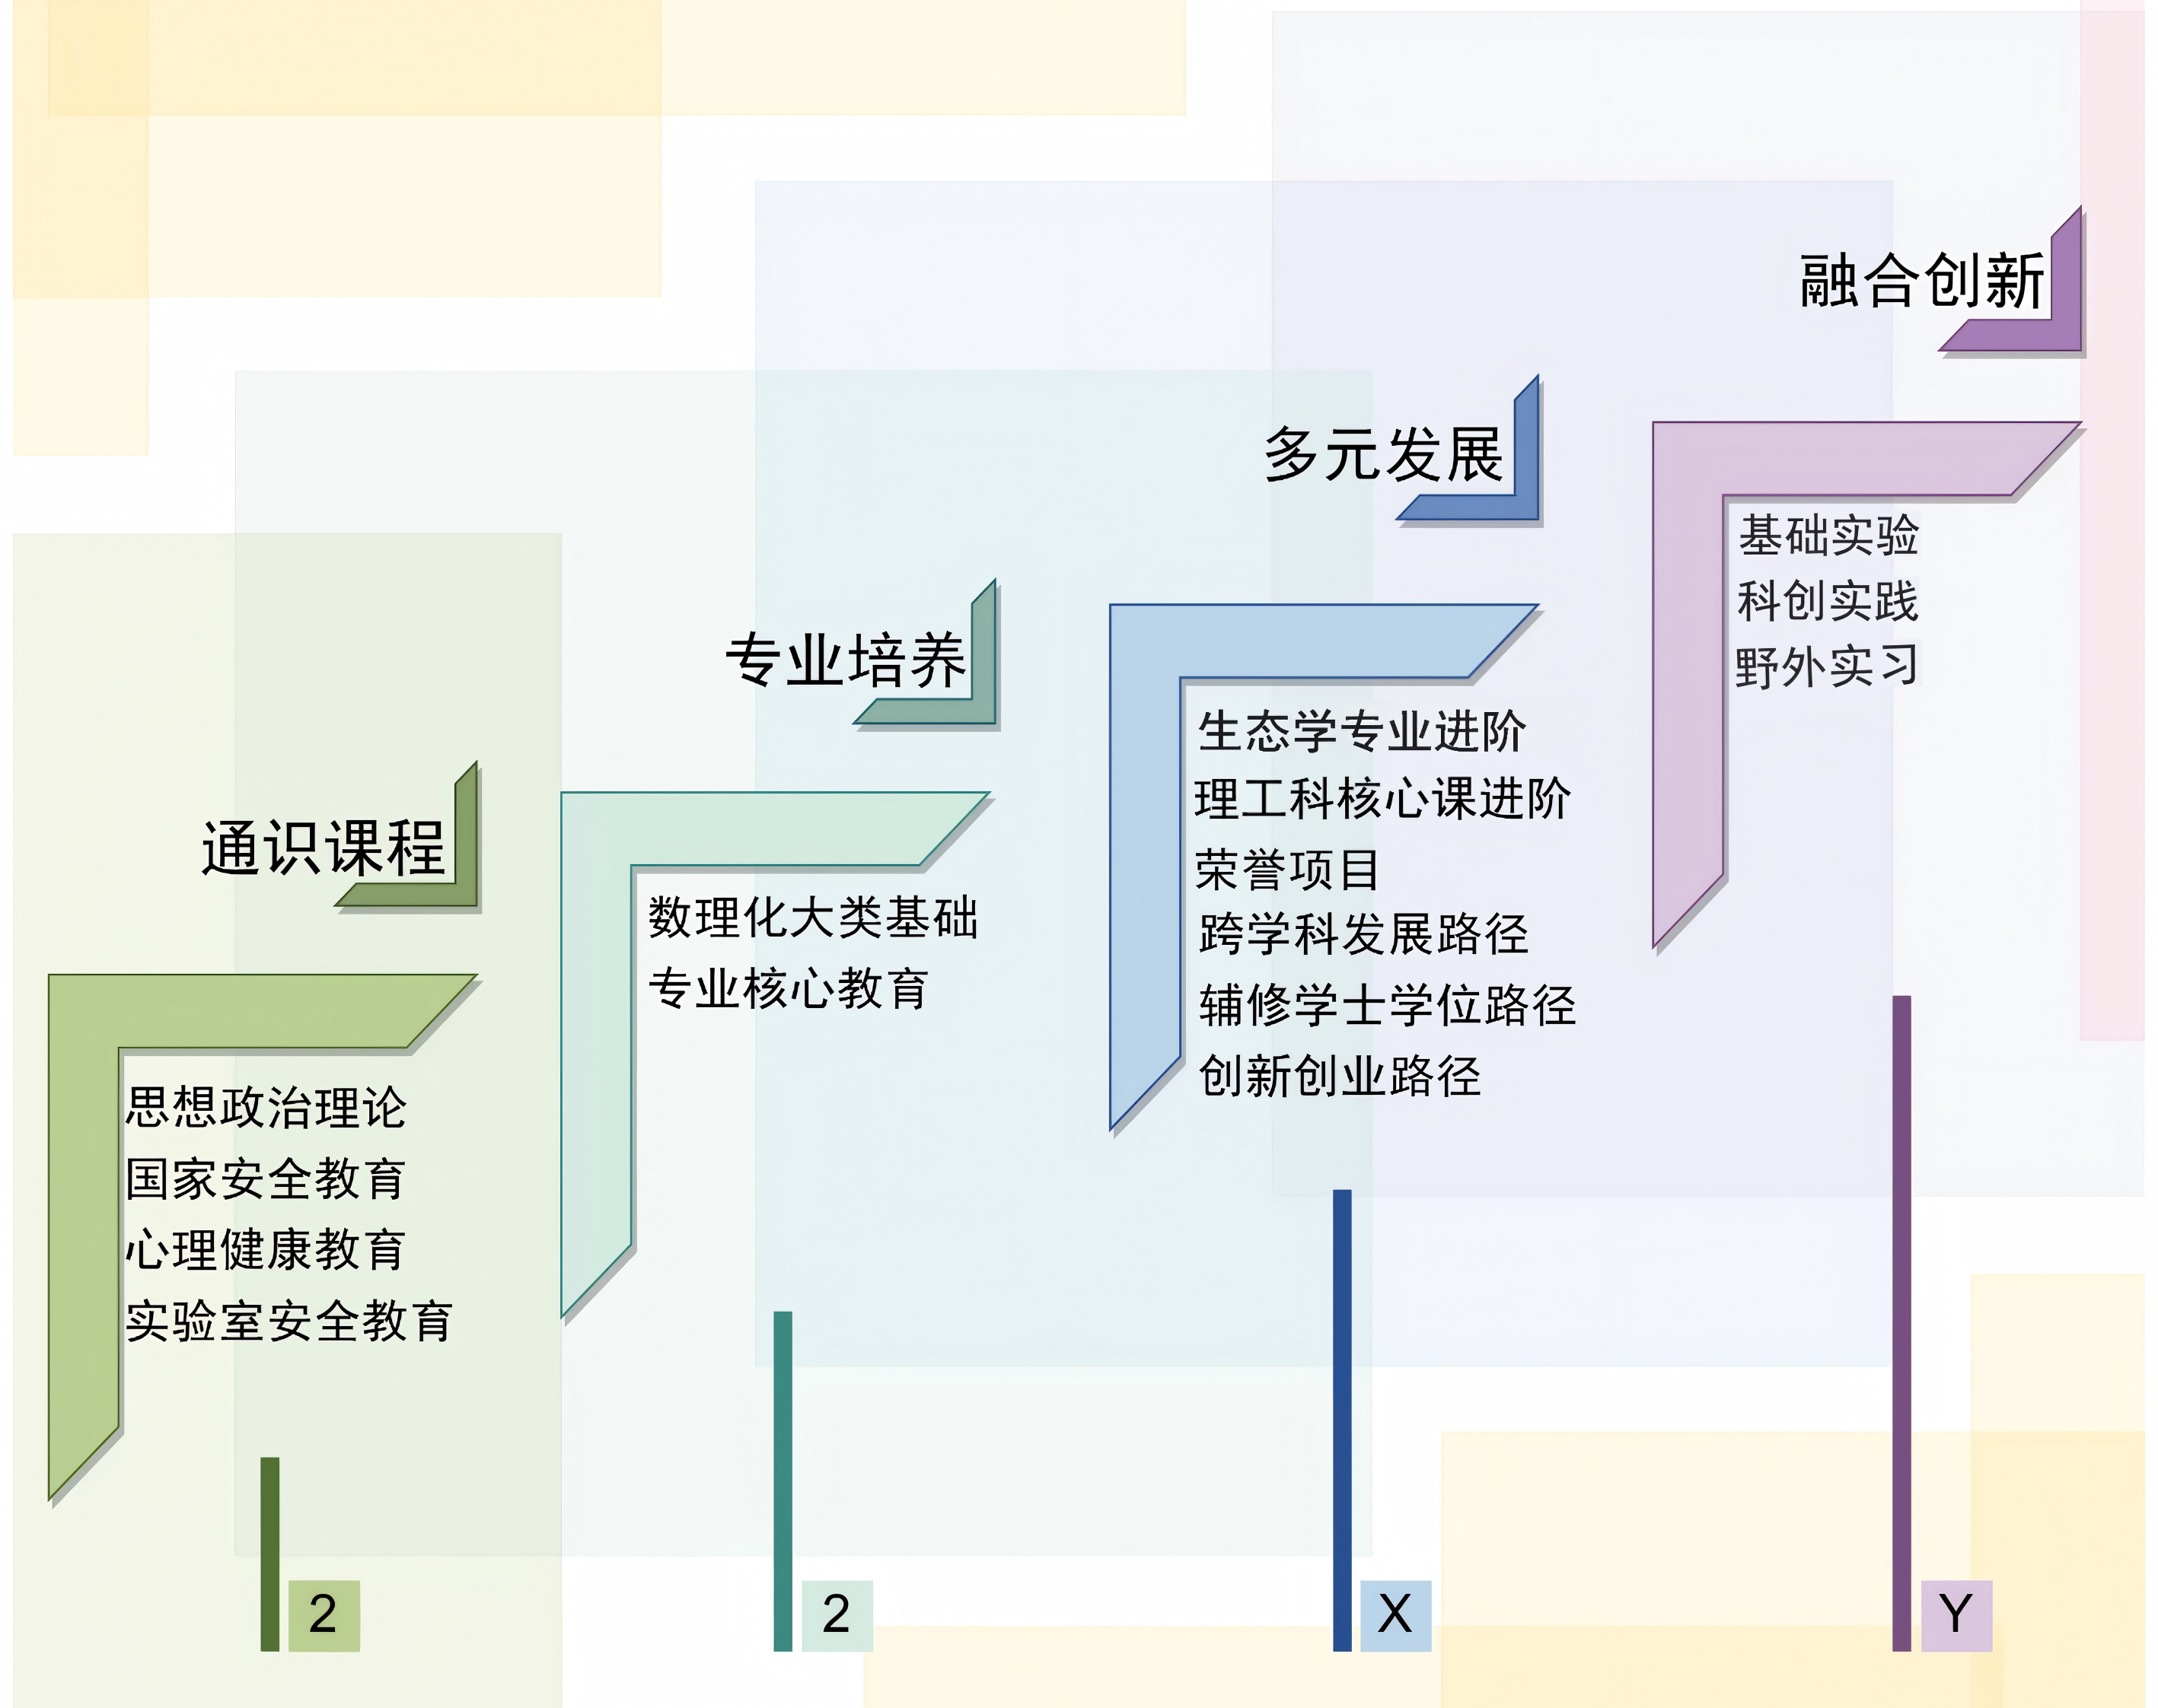
八. 课程设置与修读要求

(一) 通识教育课程（42学分）
通识教育课程包括通识教育核心课程和专项教育课程。
1. 通识教育核心课程（26学分）
要求修读26学分，含思想政治理论课19学分，大学生国家安全教育1学分，七大模块课程6学分（（每模块最多修读1门课程，同时回避第五模块“科学探索和技术创新”和第六模块“生态环境与生命关怀”，即修读第五模块和第六模块将不计入七大模块6个学分中）。
2. 通识教育专项教育课程（16学分）
要求修读16学分。
(二) 专业培养课程（52学分）
专业培养课程包括学科基础课程和专业核心教育课程。
1. 学科基础课程（25学分）
要求修读科学基础课程25学分。
课程名称 | 学分 | 学时 | 修读要求 | 课程代码 | 含实践学分 | 含美育学分 | 含劳动教育总学时 | 开课学期 | 研究生学位课程类别 | 备注
高等数学B(上）  Advanced Mathematics B I | 5 | 108 | 必修 | MATH10004 | 0.4 | 0 | 0 | 1 | /
高等数学B(下）  Advanced Mathematics B II | 5 | 108 | 必修 | MATH10005 | 0.4 | 0 | 0 | 2 | /
大学物理B(上)  College Physics B I | 4 | 90 | 必修 | PHYS10003 | 0.8 | 0 | 0 | 1 | /
大学物理B(下)  College Physics B II | 4 | 90 | 必修 | PHYS10004 | 0.8 | 0 | 0 | 2 | /
现代生物科学导论A  Introduction to Modern Biological Science A | 3 | 54 | 必修 | BIOL10001 | 0 | 0 | 0 | 1 | /
普通化学A（上）  General Chemistry A I | 2 | 36 | 必修 | CHEM10003 | 0 | 0 | 0 | 1 | /
普通化学A（下）  General Chemistry A II | 2 | 36 | 必修 | CHEM10004 | 0 | 0 | 0 | 2 | /
2. 专业核心教育课程（27学分）
要求修读27学分（部分课程学分可用荣誉课程学分替换）。课程设置如下：
课程名称 | 学分 | 学时 | 修读要求 | 课程代码 | 含实践学分 | 含美育学分 | 含劳动教育总学时 | 开课学期 | 研究生学位课程类别 | 备注
有机化学  Organic Chemistry | 4 | 72 | 必修 | CHEM20011 | 0 | 0 | 0 | 3 | /
动物生物学  Animal Biology | 3 | 54 | 必修 | ECOL30004 | 0 | 0 | 0 | 3 | /
植物生物学  Plant Biology | 3 | 54 | 必修 | ECOL30005 | 0 | 0 | 0 | 4 | /
生物多样性科学导论  Introduction to Biodiversity Science | 2 | 36 | 必修 | BIOL30016 | 0 | 0 | 0 | 3 | / | 可选修荣誉课程
生物化学B  Biochemistry B | 3 | 54 | 必修 | BIOL30013 | 0 | 0 | 0 | 4 | /
种群生态学  Population Ecology | 2 | 36 | 必修 | ECOL30006 | 0 | 0 | 0 | 4 | /
群落生态学  Community Ecology | 2 | 36 | 必修 | ECOL30007 | 0 | 0 | 0 | 4 | /
微生物学  Microbiology | 3 | 54 | 必修 | BIOL30006 | 0 | 0 | 0 | 5 | / | 可选修荣誉课程
遗传学  Genetics | 3 | 54 | 必修 | BIOL30008 | 0 | 0 | 0 | 5 | / | 可选修荣誉课程
生态系统生态学  Ecosystem Ecology | 2 | 36 | 必修 | ECOL30010 | 0 | 0 | 0 | 5 | /
(三) 多元发展课程
1. 专业进阶路径（24学分）
选择专业进阶路径的学生应修专业进阶I 15 学分、专业进阶II 9学分。
(1) 专业进阶 I（15学分）
（1）应至少修3门*标课程
（2）科研素养模块2门课程必修
（3）生物计算2选1课程必选1门，可2门都选，并计为2门*标课程。
课程模块 | 课程名称 | 学分 | 学时 | 修读要求 | 课程代码 | 含实践学分 | 含美育学分 | 含劳动教育总学时 | 开课学期 | 研究生学位课程类别 | 备注
科学素养 | 科学研究方法与论文写作  Research Methodology and Scientific Paper Writing | 2 | 36 | 必修 | BIOL50013 | 0 | 0 | 0 | 春 | / | 全英语授课
科学素养 | 生命科学科研伦理和规范  Bioethics | 2 | 36 | 必修 | BIOL50016 | 0 | 0 | 0 | 春,秋 | / | 全英语授课
动物生态学 | 行为生态学  Behavioral Ecology | 2 | 36 | 选修 | ECOL50001 | 0 | 0 | 0 | 秋 | /
植物生态学 | 植物生理学  Plant Physiology | 2 | 36 | 选修 | BIOL50021 | 0 | 0 | 0 | 秋 | /
微生物生态学 | 土壤生态学  Soil Ecology | 3 | 54 | 选修 | ECOL70002 | 0 |  |  | 春 | /
微生物生态学 | 化学生态学  Chemcial Ecology | 2 | 36 | 选修 | ECOL50010 | 0 | 0 | 0 | 春 | /
生态系统生态学 | 自然地理学  Physical Geography | 2 | 36 | 选修 | ECOL50007 | 0 | 0 | 0 | 秋 | /
生态系统生态学 | 生物地理学  Biological Geography | 3 | 54 | 选修 | ECOL70001 | 0 |  |  | 秋 | /
生态系统生态学 | 全球变化生物学  Global Change Biology | 2 | 36 | 选修 | ECOL50004 | 0 | 0 | 0 | 秋 | /
生态系统生态学 | 湿地生态学  Wetland Ecology | 2 | 32 | 选修 | ECOL50011 | 0.5 | 0 | 0 | 秋 | /
景观生态学 | 景观生态学  Landscape Ecology | 2 | 36 | 选修 | ECOL50018 | 0 |  |  | 春 | /
景观生态学 | 生态遥感  Remote Sensing of Ecology | 2 | 36 | 选修 | ECOL50016 | 0.5 | 0 | 0 | 春 | /
修复和可持续生态学 | 生物安全导论  Introduction to Biosafety | 2 | 36 | 选修 | ECOL50005 | 0 | 0 | 0 | 春 | /
修复和可持续生态学 | 入侵生态学  Invasion Ecology | 2 | 36 | 选修 | ECOL50015 | 0 | 0 | 0 | 秋 | /
进化与分子生态学 | 基因组学  Genomics | 2 | 36 | 选修 | BIOL50009 | 0 | 0 | 0 | 秋 | /
进化与分子生态学 | 发育生物学  Developmental Biology | 3 | 54 | 选修 | BIOL50030 | 0 | 0 | 0 | 秋 | /
进化与分子生态学 | 物种起源导论  Introduction to The Origin of Species | 2 | 36 | 选修 | ECOL50003 | 0 | 0 | 0 | 春 | /
*星标课组 | 生物统计学  Biostatistics | 3 | 54 | 选修 | BIOL50004 | 0.5 | 0 | 0 | 秋 | / | 2选1课程必选1门，可2门都选，并计为2门*标课程。
*星标课组 | 生物信息学  Bioinformatics | 3 | 54 | 选修 | BIOL50012 | 0 | 0 | 0 | 春,秋 | / | 2选1课程必选1门，可2门都选，并计为2门*标课程。
*星标课组 | 进化生物学  Evolutionary Biology | 2 | 36 | 选修 | BIOL50018 | 0 | 0 | 0 | 春 | /
*星标课组 | 分子生态学  Molecular Ecology | 2 | 36 | 选修 | ECOL50012 | 0 | 0 | 0 | 秋 | /
*星标课组 | 生态与社会  Ecology and Society | 2 | 36 | 选修 | ECOL50014 | 0 | 0 | 0 | 春 | /
*星标课组 | 保护生物学  Conservation Biology | 2 | 36 | 选修 | ECOL50013 | 0 | 0 | 0 | 秋 | /
(2) 专业进阶 II（9学分）
9学分，在专业进阶II课程中任选9学分，具体课程设置如下：
课程模块 | 课程名称 | 学分 | 学时 | 修读要求 | 课程代码 | 含实践学分 | 含美育学分 | 含劳动教育总学时 | 开课学期 | 研究生学位课程类别 | 备注
科学素养 | 生物入侵与全球变化  Biological Invasion and Global Change | 4 | 72 | 选修 | ECOL60003 | 0 |  |  | 春 | /
科学素养 | 生态学前沿进展  Frontiers in Ecology | 3 | 54 | 选修 | ECOL60004 | 0 |  |  | 春 | /
科学素养 | 艺术、科学研究与创新思维  Art, Scientific Research and Creative Thinking | 2 | 36 | 选修 | BIOL50025 | 0 | 2 | 0 | 春 | /
动物生态学 | 鸟类生态学  Avian Ecology | 2 | 36 | 选修 | ECOL70003 | 0 |  |  | 秋 | /
植物生态学 | 植物细胞与发育生物学  Plant Cell and Developmental Biology | 2 | 36 | 选修 | BIOL50026 | 0 | 0 | 0 | 春 | /
微生物生态学 | 微生物分子生态学  Molecular Microbial Ecology | 2 | 36 | 选修 | BIOL70023 | 0 |  |  | 春 | /
生态系统生态学 | 城市生态学  Urban Ecology | 2 | 36 | 选修 | ESE50032 | 0.5 | 0 | 0 | 秋 | /
景观生态学 | 环境地学基础  Environment Geoscience | 2 | 36 | 选修 | ESE30006 | 0 | 0 | 0 | 秋 | /
修复和可持续生态学 | 生态工程  Ecological Engineering | 2 | 36 | 选修 | ESE50038 | 0 | 0 | 0 | 秋 | /
修复和可持续生态学 | 环境水文学基础  Introduction to Environmental Hydrology | 2 | 36 | 选修 | ESE50039 | 0.5 | 0 | 0 | 秋 | /
修复和可持续生态学 | 生态经济学  Ecological Economics | 2 | 36 | 选修 | ESE50046 | 0 | 0 | 0 | 春 | /
修复和可持续生态学 | 自然资源和环境保护法  Law of Natural Resources and Environment Protection | 2 | 36 | 选修 | LAW30003 | 0 | 0 | 0 | 春 | /
进化与分子生态学 | 遗传分析原理  Genetic Analysis | 2 | 36 | 选修 | BIOL50015 | 0 | 0 | 0 | 秋 | / | 可选修荣誉课程
进化与分子生态学 | 表观遗传学  Epigenetics | 2 | 36 | 选修 | BIOL50019 | 0 | 0 | 0 | 秋 | / | 可选修荣誉课程
进化与分子生态学 | 分子标记技术  Techniques of Molecular Marks | 2 | 36 | 选修 | ECOL50017 | 0 |  |  | 秋 | /
进化与分子生态学 | 线性统计分析  Linear Statistical Analysis | 2 | 36 | 选修 | STAT50014 | 0 | 0 | 0 | 春 | /
进化与分子生态学 | 组学数据分析和AI应用  Omics Data Analysis and AI Applications | 2 | 36 | 选修 | AIT531022 | 0.5 | 0 | 0 | 秋 | /
计算生物 | 生物统计学方法及应用  Biostatistics: Theories and Applications | 4 | 72 | 选修 | BIOL60006 | 0 |  |  | 秋 | /
注：进阶课程开课学期仅供参考，可能因客观原因调整。
2. 荣誉项目路径（0学分）
3. 跨学科发展路径（24学分）
要求修读专业进阶I和非本专业独立开设的学程（微专业），或2个非本专业独立开设的学程（微专业），不足24学分部分可在全校所有本科生课程中任意选修。完成跨学科发展路径的学生，毕业时将获得生物科学（跨学科）毕业证书及学士学位证书。选择跨学科发展路径学生如欲获得推免直研资格，须选择“专业进阶I+指定学程”组合，指定学程（微专业）范围请在第4学期选择路径时咨询生命科学学院本科教学办公室。
学程（微专业）课程详见教务处学程项目网页，下载地址：https://jwc.fudan.edu.cn/（复旦大学教务处）专业培养-常用文档。完成学程修读要求的学生可获得相应的学程（微专业）证书。
4. 创新创业路径（24学分）
要求修读专业进阶I（或1个非生命科学学院独立开设的学程（微专业）），及1个创新创业学院开设的创新创业学程；或 2个创新创业学院开设的创新创业学程，总学分不低于24学分，不足部分可在全校所有本科生课程中任意选修。完成创新创业路径的学生，毕业时将获得生物科学（应用）毕业证书及学士学位证书，但不能申请推免直研资格，生命科学学院也不为其提供专业排名。创新创业学程课程详见教务处学程项目网页，下载地址：https://jwc.fudan.edu.cn/（复旦大学教务处）专业培养-常用文档。
5. 辅修学士学位路径（44学分）
要求至少修读专业进阶I和1个非生命科学学院独立开设的辅修学士学位项目，总学分不低于44分，不足部分可在全校所有本科生课程中任意选修。辅修学士学位项目课程设置详见教务处辅修学士学位项目网页，下载地址：https://jwc.fudan.edu.cn/（复旦大学教务处）专业培养-常用文档。完成辅修学士学位修读要求，且达到学校毕业和学位授予要求的学生可获得相应的辅修学士学位证书。完成辅修学士学位路径的学生，毕业时将获得生物科学（跨学科）毕业证书、学士学位证书及辅修学士学位证书。选择辅修学士学位路径的学生如欲推免直研资格须选择指定辅修学士学位项目，指定项目范围请在第4学期选择路径时咨询生命科学学院本科教学办公室。
其他
(四) 融合创新能力（25学分）
1：如修读复芏计划(FDUROP)/Dream Lab/云帆计划，必修课程组：《毕业论文》《生物科学研究设计与实践（中）——实验设计与数据分析（H）》《系统科研训练 III》；
2：不修读复芏计划(FDUROP)/Dream Lab/云帆计划，必修课程组：《毕业论文（上）》《毕业论文（下）》
1：阶梯式实验教学体系（基础→综合→创新）
通过“基础实验→综合实验→创新实验”的渐进式训练，系统培养学生实验技能规范与独立科研能力，在跨技术整合与原创性课题设计中锤炼批判性思维与创新意识。
2：全程科研能力进阶链条
以复芏计划(FDUROP)/Dream Lab/云帆计划”为主线，依托1年深度科研实训（选题设计-实验实施-论文产出），激发学生探索生命科学复杂问题的志趣，贯通从理论到实践的全周期科研素养培养。
3：多维学术生态支持
通过支持iGEM竞赛、全国生命科学竞赛等国际赛事参与，强化团队协作与跨学科视野，推动科研成果向生物医药、合成生物学等领域的应用转化，培养具有全球竞争力的复合型创新人才。
课程名称 | 学分 | 学时 | 修读要求 | 课程代码 | 含实践学分 | 含美育学分 | 含劳动教育总学时 | 开课学期 | 研究生学位课程类别 | 备注
基础物理实验  Fundamental Physics Experiments | 2 | 54 | 必修 | PHYS10005 | 2 | 0 | 4 | 2 | /
现代生物科学实验  Modern Life Sciences Lab | 1 | 27 | 必修 | BIOL10003 | 1 | 0 | 0 | 1 | /
普通化学实验I  Experiments in General Chemistry I | 1 | 18 | 必修 | CHEM10005 | 1 | 0 | 2 | 1 | /
有机化学实验  Experiments in Organic Chemistry | 2 | 36 | 必修 | CHEM20012 | 2 | 0 | 4 | 3 | /
动物学实验  Zoological Experiments | 1.5 | 54 | 必修 | ECOL30002 | 1.5 | 0 | 2 | 3 | /
植物学实验  Experiments in Botany | 1.5 | 54 | 必修 | ECOL30001 | 1.5 | 0 | 2 | 4 | /
生物化学实验  Experiments in Biochemistry | 1.5 | 54 | 必修 | BIOL30003 | 1.5 | 0 | 2 | 4 | /
遗传学实验  Experimental Genetics | 1.5 | 54 | 必修 | BIOL30009 | 1.5 | 0 | 2 | 5 | /
生态学实验（上）  Experiments in Ecology I | 2 | 72 | 必修 | ECOL30008 | 2 | 0 | 2 | 5 | /
生态学实验（下）  Experiments in Ecology II | 2 | 72 | 必修 | ECOL30009 | 2 | 0 | 2 | 6 | /
生物学野外实习  Biological Field Practice | 2 | 72 | 必修 | ECOL30003 | 2 | 0 | 0 | 暑期 | / | 4、5学期之间
生态学野外实习  Practice of Field Ecology | 1 | 36 | 必修 | ECOL30011 | 1 | 0 | 0 | 暑期 | / | 6、7学期之间
毕业论文（上）  Graduation Thesis I | 2 | 0 | 选修 | BIOL40012 | 2 | 0 | 4 | 7 | / | 不修读复芏计划(FDUROP)/Dream Lab/云帆计划，必修课程组
毕业论文（下）  Graduation Thesis II | 4 | 0 | 选修 | BIOL40013 | 4 | 0 | 8 | 8 | / | 不修读复芏计划(FDUROP)/Dream Lab/云帆计划，必修课程组
毕业论文  Graduation Thesis | 2 | 36 | 选修 | BIOL30001 | 0 |  |  | 8 | / | 修读复芏计划(FDUROP)/Dream Lab/云帆计划，必修课程组
生物科学研究设计与实践（中）(H)  Advanced Interdisciplinary Biology Seminars (2) (H) | 2 | 36 | 选修 | BIOL50056h | 1 | 0 | 0 | 春,秋 | / | 修读复芏计划(FDUROP)/Dream Lab/云帆计划，必修课程组
系统科研训练Ⅲ  Systematic Scientific Research Training Ⅲ | 3 | 320 | 选修 | BIOL50048 | 3 | 0 | 0 | 秋 | / | 修读复芏计划(FDUROP)/Dream Lab/云帆计划，必修课程组
复芏计划(FDUROP) | 0 |  | 选修 | 需要承担1项（负责或者主要参与，团队内排前二），复芏计划详见复旦大学本科生学术研究资助计划管理办法，Dream Lab/云帆计划详见生科院管理办法

